2024年计算机软件水平考试-计算机技术与软件专业技术资格考试(中级软件设计师)历年高频考点试卷专家荟萃含答案

（图片大小可自由调整）

第1卷

一.参考题库(共25题)
1.若一个栈初始为空，其输入序列是1，2，3，…，n-1，n，其输出序列的第一个元素为k（1≤k≤「n/2」），则输出序列的最后一个元素是（）。
A、值为n的元素
B、值为1的元素
C、值为n-k的元素
D、不确定的

2.阅读下列说明，回答问题1至问题3，将解答填入答题纸的对应栏内。
说明：某物流公司为了整合上游供应商与下游客户，缩短物流过程，降低产品库存，需要构建一个信息系统以方便管理其业务运作活动。
需求分析结果
（1）物流公司包含若干部门，部门信息包括部门号、部门名称、经理、电话和邮箱。一个部门可以有多名员工处理部门的日常事务，每名员工只能在一个部门工作。每个部门有一名经理，只需负责本部门的事务和人员。
（2）员工信息包括员工号、姓名、职位、电话号码和工资；其中，职位包括：经理、业务员等。业务员根据托运申请负责安排承运货物事宜，例如：装货时间、到达时间等。一个业务员可以安排多个托运申请，但一个托运申请只由一个业务员处理。
（3）客户信息包括客户号、单位名称、通信地址、所属省份、联系人、联系电话、银行账号，其中，客户号唯一标识客户信息的每一个元组。每当客户要进行货物托运时，先要提出货物托运申请。托运申请包括申请号、客户号、货物名称、数量、运费、出发地、目的地。其中，一个申请号对应唯一的一个托运申请；一个客户可以有多个货物托运申请，但一个托运申请对应唯一的一个客户号。
概念设计模型：根据需求阶段收集的信息，设计的实体联系图和关系模式（不完整）如图7.12所示。

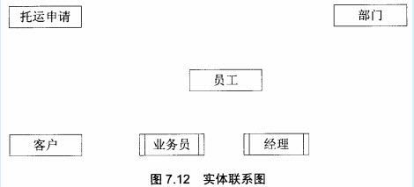

关系模式设计：部门（部门号，部门名称，经理，电话，邮箱）员工（员工号，姓名，职位，电话号码，工资，（a））客户（（b），单位名称，通信地址，所属省份，联系人，联系电话，银行账号）托运请求（（c），货物名称，数量，运费，出发地，目的地）安排承运（（d），装货时间，达到时间，业务员）
问题1：根据问题描述，补充四个联系、联系的类型，以及实体与子实体的联系，完善图7.12所示的实体联系图。问题2：根据实体联系图，将关系模式中的空（a）～（d）补充完整。分别指出部门、员工和安排承运关系模式的主键和外键。问题3：若系统新增需求描述如下。为了数据库信息的安全性，公司要求对数据库操作设置权限管理功能，当员工登录系统时，系统需要检查员工的权限。权限的设置人是部门经理。为了满足上述需求，应如何修改（或补充）图7.12所示的实体联系图，请给出修改后的实体联系图和关系模式。

3.设算法A的时间复杂度可用递归式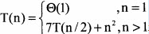表示，算法B的时间复杂度可用递归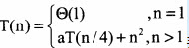表示，若要使得算法B渐进地快于算法A，则a的最大整数为（）
A、48
B、49
C、13
D、14

4.某个项目在开发时采用了不成熟的前沿技术，由此而带来的风险属于（）风险。
A、市场
B、技术
C、经济
D、商业

5.DHCP客户端可从DHCP服务器获得（）。
A、DHCP服务器的地址和Web服务器的地址
B、DNS服务器的地址和DHCP服务器的地址
C、客户端地址和邮件服务器地址
D、默认网关的地址和邮件服务器地址

6.对高级语言源程序进行编译的过程可以分为多个阶段，分配寄存器的工作在（）阶段进行。
A、词法分析
B、语法分析
C、语义分析
D、目标代码生成

7.若二维数组arr［1..M，1..N］的首地址为base，数组元素按列存储且每个元素占用K个存储单元，则元素arr［i，j］在该数组空间的地址为（）。
A、base+（（i-1）*M+j-1）*K
B、base+（（i-1）*N+j-1）*K
C、base+（（j-1）*M+i-1）*K
D、base+（（j-1）*N+i-1）*K

8.在面向对象软件开发中，封装是一种（）技术，其目的是使对象的使用者和生产者分离。
A、接口管理
B、信息隐藏
C、多态
D、聚合

9.（1）设计模式允许一个对象在其状态改变时，通知依赖它的所有对象。该设计模式的类图如图所示，其中，（2）在其状态发生改变时，向它的各个观察者发出通知。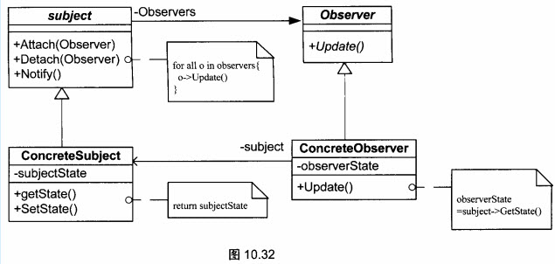
空白（1）处应选择（）
A、命令（CommanD.
B、责任链（ChainofResponsibility）
C、观察者（Observer）
D、迭代器（Iterator）

10.业务用例和参与者一起描述（1），而业务对象模型描述（2）。空白（2）处应选择（）
A、业务结构
B、结构元素如何完成业务用例
C、业务结构以及元素如何完成业务用例
D、组织支持的业务过程

11.在数据库逻辑结构设计阶段，需要（）阶段形成的（）作为设计依据。
A、程序文档、数据字典和数据流图。
B、需求说明文档、程序文档和数据流图
C、需求说明文档、数据字典和数据流图
D、需求说明文档、数据字典和程序文档

12.在程序的执行过程中，Cache与主存的地址映像由（）。
A、专门的硬件自动完成
B、程序员进行调度
C、操作系统进行管理
D、程序员和操作系统共同协调完成

13.图所示为（）设计模式，适用于（）。 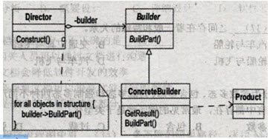
A、抽象工厂（AbstractFactory）
B、生成器（Builder）
C、工厂方法（FactoryMethoD.
D、原型（PrototypE.

14.对于大多数通用程序设计语言，用（）描述其语法即可。
A、正规文法
B、上下文无关文法
C、上下文有关文法
D、短语结构文法

15.甘特图（Gantt图）不能（）
A、作为项目进度管理的一个工具
B、清晰地描述每个任务的开始和截止时间
C、清晰地获得任务并行的信息
D、清晰地获得各任务之间的依赖关系

16.采用UML进行面向对象开发时，部署图通常在（）阶段使用。
A、需求分析
B、架构设计
C、实现
D、实施

17.某医院数据库的部分关系模式为：科室（科室号，科室名，负责人，电话）、病患（病历号，姓名，住址，联系电话）和职工（职工号，职工姓名，科室号，住址，联系电话）。假设每个科室有一位负责人和一部电话，每个科室有若干名职工，一名职工只属于一个科室；一个医生可以为多个病患看病；一个病患可以由多个医生多次诊治。科室与职工的所属联系类型是（1），病患与医生的就诊联系类型为（2）。对于就诊联系最合理的设计是（3），就诊关系的主键是（4）。空白（4）处应选择（）
A、病历号，职工号
B、病历号，职工号，就诊时间
C、病历号，职工姓名
D、病历号，职工姓名，就诊时间

18.某算法的时间复杂度可用递归式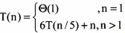表示，若由Θ表示，则正确的是（）
A、
B、Θ（n2）
C、Θ（n）
D、

19.以下关于软件维护和可维护性的叙述中，不正确的是（）。
A、软件维护要解决软件产品交付用户之后运行中发生的各种问题
B、软件的维护期通常比开发期长得多，其投入也大得多
C、进行质量保证审查可以提高软件产品的可维护性
D、提高可维护性是在软件维护阶段考虑的问题

20.阅读下列说明和C代码，将应填入（n）处的字句写在答题纸的对应栏内。
说明：设某一机器由n个部件组成，每一个部件都可以从m个不同的供应商处购得。供应商j供应的部件i具有重量Wij和价格Cij。设计一个算法，求解总价格不超过上限cc的最小重量的机器组成。采用回溯法来求解该问题。首先定义解空间。解空间由长度为n的向量组成，其中每个分量取值来自集合{1，2，…，m}，将解空间用树形结构表示。接着从根节点开始，以深度优先的方式搜索整个解空间。从根节点开始，根节点成为活节点，同时也成为当前的扩展节点。向纵深方向考虑第一个部件从第一个供应商处购买，得到一个新节点。判断当前的机器价格（C11）是否超过上限（cc），重量（W11）是否比当前已知的解（最小重量）大，若是，应回溯至最近的一个活节点；若否，则该新节点成为活节点，同时也成为当前的扩展节点，根节点不再是扩展节点。继续向纵深方向考虑第二个部件从第一个供应商处购买，得到一个新节点。同样判断当前的机器价格（C11+C21）是否超过上限（cc），重量（W11+W21）是否比当前已知的解（最小重量）大。若是，应回溯至最近的一个活节点；若否，则该新节点成为活节点，同时也成为当前的扩展节点，原来的节点不再是扩展节点。以这种方式递归地在解空间中搜索，直到找到所要求的解或者解空间中已无活节点为止。
C代码：下面是该算法的C语言实现。
（1）变量说明n：机器的部件数。m：供应商数。cc：价格上限。w［］［］：二维数组，w［i］［j］表示第j个供应商供应的第i个部件的重量。c［］［］：二维数组，c［i］［j］表示第j个供应商供应的第i个部件的价格。bestW：满足价格上限约束条件的最小机器重量。bestC://最小重量机器的价格。bestX［］：最优解，一维数组，bestX［i］表示第i个部件来自哪个供应商。cw：搜索过程中机器的重量。cp：搜索过程中机器的价格。x［］：搜索过程中产生的解，x［i］表示第i个部件来自哪个供应商。i：当前考虑的部件，从0到n-1。j：循环变量
（2）函数backtrack 代码如下： 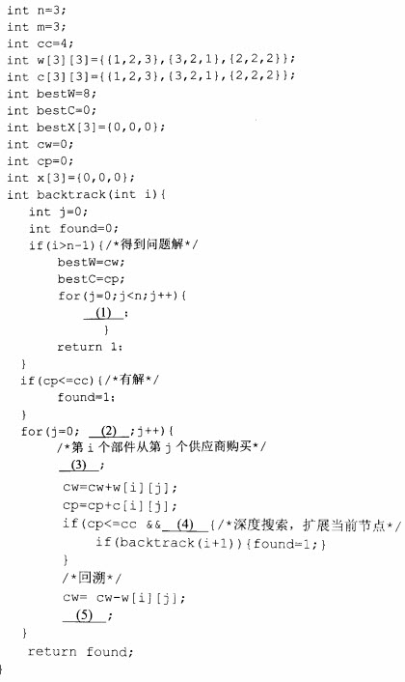

21.若一种程序设计语言规定其程序中的数据必须具有类型，则有利于（）。①在翻译程序的过程中为数据合理分配存储单元；②对参与表达式计算的数据对象进行检查；③定义和应用动态数据结构；④规定数据对象的取值范围及能够进行的运算；⑤对数据进行强制类型转换。
A、①②③
B、①②④
C、②④⑤
D、③④⑤

22.以下关于下图所示有限自动机的叙述中，不正确的是（）。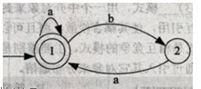
A、该茸动机识别的字符串中a不能连续出现
B、自动机识别的字符串冲b不能连续出现
C、该自动机识别的非空字符串必须以a绪尾
D、该自动机识别的字符串可以为空串

23.多媒体制作过程中，不同媒体类型的数据收集、制作需要不同的软、硬件设备和技术手段，动画制作一般通过（）进行。
A、字处理软件
B、视频卡
C、声卡
D、图形／图像软件

24.阅读下列说明和图，回答问题1至问题3，将解答填入答题纸的对应栏内。
说明：一个简单的图形编辑器提供给用户的基本操作包括：创建图形、创建元素、选择元素以及删除图形。图形编辑器的组成及其基本功能描述如下。
（1）图形由文本元素和图元元素构成，图元元素包括线条、矩形和椭圆。
（2）图形显示在工作空间中，一次只能显示一张图形（即当前图形，current）。
（3）编辑器提供了两种操作图形的工具：选择工具和创建工具。对图形进行操作时，一次只能使用一种工具（即当前活动工具，active）。
①创建工具用于创建文本元素和图形元素。
②对于显示在工作空间中的图形，使用选择工具能够选定其中所包含的元素，可以选择一个元素，也可以同时选择多个元素。被选择的元素成为当前选中元素（selected）。
③每种元素都具有相应的控制点。拖曳选定元素的控制点，可以移动元素或者调整元素的大小。
现采用面向对象方法开发该图形编辑器，使用UML进行建模。构建出的用例图和类图分别如图10.39和图10.40所示。

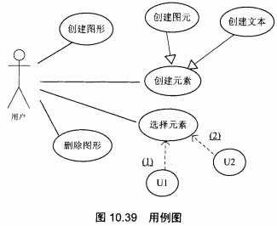
以上内容仅为本文档的试下载部分，为可阅读页数的一半内容。如要下载或阅读全文，请访问：https://d.book118.com/168032057121006030

